Непосредственно образовательная деятельность
по образовательной области «Здоровье»
с использованием здоровьесберегающих технологий
в подготовительной к школе группе
по теме:

«Где прячется здоровье?»

Цель: учить детей заботится о своем здоровье.

Задачи:
Формировать у детей представления о зависимости здоровья от двигательной активности, закаливания и чистоты тела;
уточнить знания о полезных свойствах воздуха с опорой на исследовательские действия;
Развивать познавательный интерес, память, мышление, речь, умение рассуждать, делать умозаключение;
Закрепить представление детей о распорядке дня, значимости режима дня, о полезной еде.

Здоровье – это награда, которую получает человек за усердие. Здоровый человек – это, как правило, образованный человек, усвоивший одну простую истину: «Чтобы стать здоровым, надо научиться быть здоровым»

Предварительная работа:
Чтение произведения:
Ю.Тувима «Однажды хозяйка с базара пришла…»
Заучивание стихотворений:
«Витамины», «Питание»
Беседа: «Витамины и здоровый организм», «Что я люблю из еды»
Дидактические игры: «Что купить в магазине?», «Аскорбинка и её друзья», «Магазин полезных продуктов», Сюжетно - ролевые игры: «Зеленая аптека», «Мы – фермеры», «Консервный завод».
Игра м/п «Съедобное – несъедобное»

Оборудование:
Макет солнышка с лучиками (каждый по отдельности);
сюжетные картинки (деятельность детей в разное время суток);
кукла «Доктор Айболит»;
пустая бутылка, тазик с водой;
альбом «Витамины».

Интеграция:

Здоровье: воспитывать у детей культуру питания, чувство меры, привычку к здоровому образу жизни.

Познание: продолжать знакомить детей с понятием «витамины», закрепить знания о необходимости наличия витаминов в организме человека, о полезных продуктах, в которых содержаться витамины.

Коммуникация: развивать умение составлять описательный рассказ по схеме об овощах и фруктах. Развивать связную речь, память, наблюдательность, любознательность, внимание, мышление, творческое воображение, умение обобщать.

Чтение художественной литературы: формировать интерес и потребность к чтению, учить детей эмоционально воспринимать образное содержание произведений.

Художественное творчество: развивать воображение, фантазию, художественно-эстетический вкус, чувство ритма, цветовосприятия и творческие способности.

Ход занятия:

Воспитатель:
Ребята, у нас сегодня гости! Давайте поздороваемся с ними с душой и сердцем. (Дети говорят «Здравствуйте»)

Воспитатель:
Знаете, вы ведь не просто поздоровались, вы подарили друг другу частичку здоровья, потому что вы сказали «Здравствуйте». Это значит - здоровья желаю.
Сегодня я хотела поговорить на очень важную тему о здоровье.
Как вы думаете, что такое здоровье?

(ответы детей)

Воспитатель:
Сейчас я хочу рассказать вам старую легенду (звучит спокойная лирическая музыка)

«Давным – давно на горе Олимп жили боги. Стало им скучно, и решили они создать человека и заселить планету Земля. Стали решать, каким должен быть человек. Один из Богов сказал: «Человек должен быть сильным». Другой сказал: «Человек должен быть умным». Третий сказал: «Человек должен быть здоровым». Но один Бог сказал так: «Если все это будет у человека, он будет подобен нам». И решили они спрятать главное, что есть у человека - здоровье. Стали думать- решать, куда бы его спрятать? Одни предлагали спрятать здоровье глубоко в синее море, другие - на высокие горы. А один из Богов предложил: «Здоровье надо спрятать в самого человека».
Так и живет человек с давних времен, пытаясь найти свое здоровье, да вот не каждый может найти и сберечь бесценный дар Богов!

Воспитатель:
Значит, здоровье – то оказывается, спрятано и во мне, и в тебе, и в каждом из вас.

Воспитатель:
Я открою вам маленький секрет! Наше здоровье можно сравнить с солнышком, у которого много лучиков, эти лучики живут в каждой клеточке нашего организма. Первый лучик вашего здоровье – это физические упражнения (показываю модель солнца, открываю первый лучик солнца)

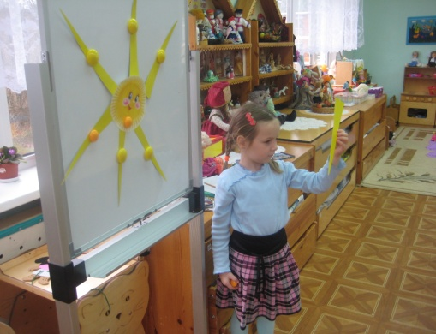

Воспитатель: Давайте, дети, подумаем, какую пользу приносят физические упражнения? (рассуждения детей)

Воспитатель: А вы сами выполняете физические упражнения?

Где и когда?

Воспитатель: Ребята давайте покажем, как мы тренируем мышцы своего тела.

(Ритмическая гимнастика под музыку «Чунга-чанга»).

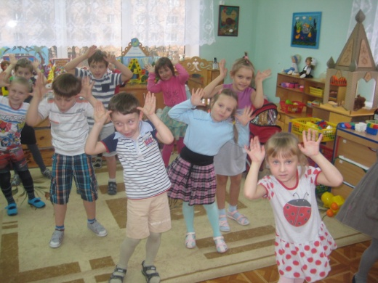Воспитатель: Дети, какие мышцы стали у вас?

Дети: Крепкие и сильные.

Воспитатель: А настроение?

Дети: Бодрое, веселое.

Воспитатель:
Скажите, ребята, почему человек должен заниматься физкультурой?

Дети: Чтобы не болеть, быть здоровым.

Воспитатель:
Правильно, ребята. «Чтоб больным не лежать, надо спорт уважать». Давайте все вместе повторим.

Помните об этом, ребята.

Воспитатель:
Чтобы узнать, как называется второй лучик нашего здоровья, я покажу вам фокус.
Загляните внутрь этой бутылочки. Что там лежит?
Дети: Ничего нет.
Воспитатель: Сейчас мы увидим, кто там прячется. Один, два, три – невидимка из бутылки, беги!
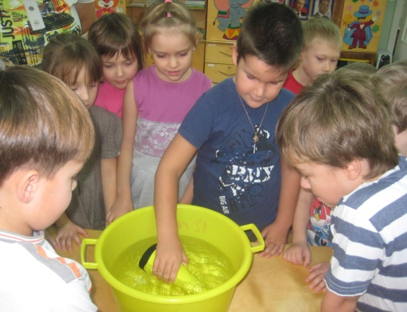
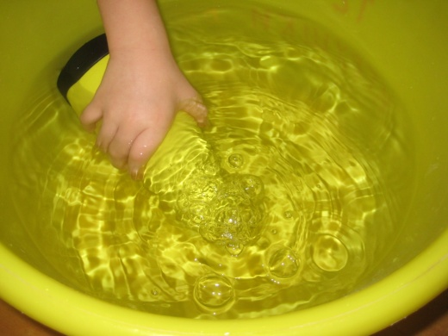
Воспитатель: Что за невидимка сидел в бутылке?

Дети: Это воздух.

Воспитатель: Правильно, дети.

Без дыханья жизни нет,

Без дыханья мерзнет свет,

Дышат птицы и цветы,

Дышит он, и я, и ты.

Воспитатель:
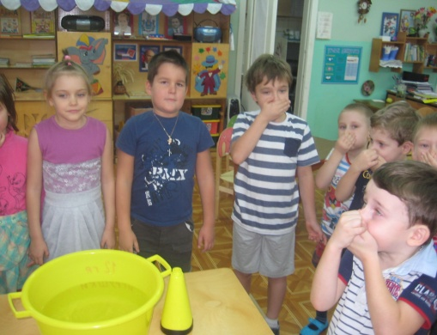Давайте, дети, проверим, так ли это. Сейчас вы постараетесь глубоко вдохнуть воздух и закрыть рот и нос ладошками (дети выполняют задание воспитателя).

Воспитатель: Что вы почувствовали? Почему не смогли долго быть без воздуха? (Рассуждения детей).

Воспитатель:
Правильно, дети. Это каждая клеточка вашего организма взбунтовалась и говорит: «Пришлите, пожалуйста, воздух, а то мы погибаем».

Воспитатель: Давайте выполним с вами упражнения на дыхание.

1. «Погреемся». Руки развести в стороны, затем быстрыми движениями скрестить их перед грудью, хлопнуть ладонями по плечам, произнести «у-х-х».

2. «Заблудились в лесу». Сделать вдох на выдохе прокричать «а-у-у».

3. «Ежик». Повернуть голову вправо-влево в темпе движения. Одновременно с каждым поворотом делать вдох носом, короткий шумный с напряжением мышц всей носоглотки. Выдох мягкий произвольный через полуоткрытые губы. (4-8 раз)

4. «Подыши одной ноздрей». Правую ноздрю закрыть указательным пальцем правой руки. Левой ноздрей сделать тихий продолжительный вдох. Открыть праву ноздрю, а левую закрыть указательным пальцем левой руки. Через правую ноздрю сделать тихий выдох.(3-6 раз)
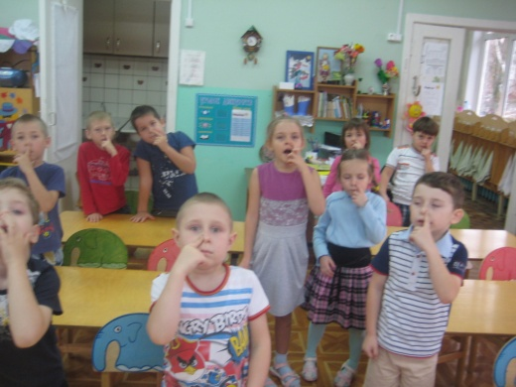

Воспитатель: Дети, скажите, для чего мы выполняли дыхательные упражнения?

Дети: Чтобы организм обогатился кислородом. Чтобы закалять свой организм и т.д.

Воспитатель: Правильно, ребята, воздух насыщен кислородом - это чистый свежий воздух.

Воспитатель: Так как же называется второй лучик здоровья?

Дети: Воздух.

(Открываю второй лучик здоровья)

Воспитатель: Дети, что это? (Показываю модель часов в виде цветочка)

Дети: часы.

Воспитатель: Дети, как вы думаете, зачем нам нужны часы?

Воспитатель: Да, вы правы, часы нам нужны для того, чтобы ориентироваться во времени, знать, когда надо проснуться, чтобы не опоздать в детский сад на утреннюю гимнастику, чтобы знать, когда наступит обед, время прогулки и сна.

Воспитатель: Дети, как вы думаете, что такое режим? (Рассуждение детей)

Воспитатель:
Дети, режим – это когда выполняются все дела в течение дня по времени, как в детском саду у нас. У вас есть время для принятия пищи, для занятий, прогулки, сна и ухода домой. С этим режимом детского сада знакомы и ваши родители - папы и мамы, ну а часы показывают время выполнения режима дня. Режим дня помогает быть дисциплинированным, помогает укреплять здоровье, хорошо и качественно выполнять все свои дела и задания. Режим – это когда все твои дела распределены, четко по времени в течение дня.

Воспитатель:
А теперь я хочу предложить выполнить задание, которое называется «Разложи по порядку» (ребята выходят к доске, и по порядку выкладывают картинки с изображениями детей, занятыми различными видами деятельности в течение дня. По ходу игры обращаю внимание детей на то, чтобы вовремя ложиться спать и вставать, ежедневно делать утреннюю зарядку, необходимо есть в одно и тоже время в течение дня)

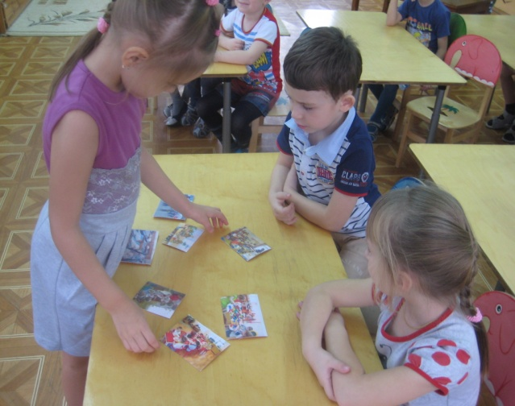

Воспитатель: Дети, значит, как называется третий лучик здоровья?

Дети: Режим дня.

(Открываю третий лучик)

Физкультминутка.

- Дети, какое сейчас время года?

Дети: Осень.

Воспитатель: А как вы определили, что осень?

Дети: Листья почти все облетели, часто идет дождь, птицы улетели в теплые края, дни стали короче.

Физкультминутка «Осенние листочки»

Мы – осенние листочки, дети стоят в кругу

Разлетелись из кружочка. разбегаются в разные стороны

Мы летали, мы летали бегают врассыпную на носочках

А потом летать устали. останавливаются

Перестал дуть ветерок,

Мы присели все в кружок. присели в круг
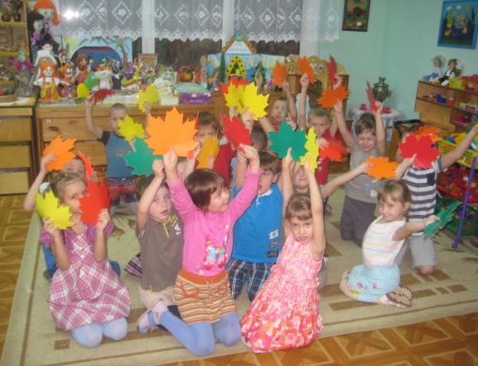

Дети, чтоб здоровыми остаться,

Нужно правильно питаться.

Очень сладкою едой

Ты не увлекайся.

Очень кислого, соленного

Ты остерегайся.

А вот овощи и фрукты-

Очень нужные продукты.

Воспитатель: Дети, давайте поиграем с вами в словесную игру, и я проверю, что вы знаете о полезной еде. Я зачитываю четверостишье о продуктах. Если они полезные, то вы все вместе говорите: «Правильно, правильно совершенно верно».

Если о том, что для здоровья вредно, вы молчите.

1. Ешь побольше апельсинов, пей морковный вкусный сок. И тогда ты точно будешь очень строен и высок.

2. Если хочешь стройным быть, надо сладкое любить, ешь конфеты, жуй ирис, строен стань, как кипарис.

3. Чтобы правильно питаться, вы запомните совет: ешьте фрукты, кашу с маслом, рыбу, мед и винегрет.

4. Пейте дети молоко, будете здоровы.

Молодцы, ребята, я обязательно скажу вашим мамам, что вы умеете выбирать полезную еду.

Стук в дверь, заходит доктор Айболит.

Доктор: Здравствуйте, дети, вы меня узнали?

Дети: Да.

Доктор: Кто я?
Доктор: Никогда не унываю, и улыбка на лице, потому что принимаю витамины А, В, С. А вы что знаете о витаминах?

Выходят трое детей, на головах атрибутики витаминов А В С.
1-й ребенок:

Я - витамин B, помогаю сердцу.
Очень важно спозаранку
Есть на завтраки овсянку.
Черный хлеб полезен нам,
И не только по утрам.

2-й ребенок:
Я - витамин А, очень важен для зрения.
Помни истину простую:
Лучше видит только тот,
Кто жует морковь сырую
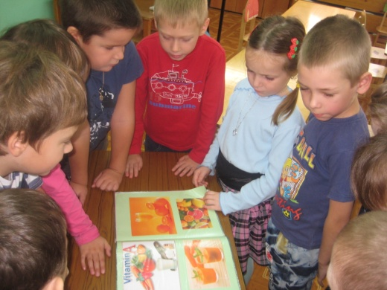Или сок морковный пьет.

3-й ребенок:
Я - витамин С, укрепляю организм.
От простуды и ангины
Помогают апельсины,
Ну а лучше съесть лимон,
Ничего, что кислый он.

Доктор:
Спасибо, ребята, знаете вы о витаминах. Я сейчас вас угощу апельсинами. Кушайте на здоровье и никогда не болейте.

Дети:
Витамины будем кушать мы всегда, и болеть не будем никогда.

Доктор прощается и уходит из группы.

Воспитатель: Итак, как же называется четвертый лучик здоровья?

Дети: Полезная еда!

(открываю четвёртый лучик)

Воспитатель:
Если вы будете выполнять все то, о чем мы с вами сегодня говорили на занятии (а это выполнять физкультурные упражнения, делать дыхательную гимнастику, дышать свежим воздухом, есть полезную еду, выполнять режим дня), то будете такими, как солнце - яркими, веселыми, задорными, т.е. здоровыми.

Дети читают стихи

- Всем известно, всем понятно,

Что здоровым быть приятно.

Только надо знать, как здоровым стать.

2. Чтоб здоровым быть, учтите заранее,

Что всем необходимо полезное питание.

И помните об этом, идя по магазинам.

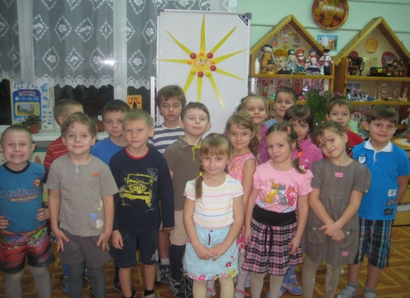Не сладости ищите, ищите витамины.

3. В мире нет рецепта лучше:

Будь со спортом неразлучен.

Проживешь сто лет –

Вот и весь секрет.

Воспитатель:
Воспитатель: Ребята, посмотрите, как засияли и засверкали наши лучики здоровья на солнце.
Дети, вам понравилось занятие? А что именно понравилось? Что вы узнали нового? Я очень рада. ВСЕМ СПАСИБО!

Методическая литература:

1. Авдеева Н.Н., Князева Н.А., Стеркина Р.Б. Безопасность: Учебное пособие по основам безопасности жизнедеятельности детей дошкольного возраста. – Спб.: «ДЕТСТВО – ПРЕСС»
2. Алябьева Е.А. Коррекционно-развивающие занятия для детей старшего дошкольного возраста: Методическое пособие в помощь воспитателям и психологам дошкольных учреждений. - М.: ТЦ СФЕРА
3. Комплексные занятия с детьми 4-7 лет / авт. – сост. О.Ф. Горбатенко. – Изд. 2-е доп. – Волгоград: Учитель. 2013.
4. Лопахина Л. И. Оздоровительные минутки. Простая и эффективная гимнастика для детей и взрослых. М.: АСТ: Астрель.
5. Минаева В.М. Развитие эмоций дошкольников. Занятия. Игры. Пособие для практических работников дошкольных учреждений. – М.: АРКТИ.
6. Нищева Н.В. Картотека подвижных игр, упражнений, физкультминуток, пальчиковой гимнастики. – Спб: ООО «Издательство «ДЕТСТВО – ПРЕСС»
7. «От рождения до школы». Примерная основная общеобразовательная программа дошкольного образования. Под ред. Н.Е. Вераксы, Т.С. Комаровой, М.А. Васильевой. – М.: МОЗАЙКА – СИНТЕЗ.

